附件

玉林市中西医结合骨科医院历史沿革

玉林市中西医结合骨科医院创建于1953年，前身为庞少芳、张焕初、庞燕昌等多位有祖传秘方并在民间有较高威望的接骨大夫，把各自的大众、普生、保健三个诊所合并成立的骨科联合诊所，以主治跌打驳骨、外科疮疡为主。
自1959年开始先后将城区的助产联合诊所、牙科联合诊所，城关制药厂诊所，工业卫生所等合并入医院，组建成为集体所有制玉林县城关卫生院，住院部分设12个科室及留医部，住院病床84张。
1966年5月，玉林县城关卫生院改名为玉林镇人民医院。
1967年1月1日起医院正式成为全民所有制的事业单位，开设骨科病床60张。
1969年，玉林镇人民医院与玉林地区制药厂附属正骨医院合并，其人员、设备调入玉林镇人民医院，名称不变仍为玉林镇人民医院。传承和吸纳了陈善文医师的正骨技术、中药方剂及制药技术
1975年，更名为玉林县第二人民医院，住院病床增至140张，职工增至93人。
1976年，由区人民医院的顾云伍主任撑头，发起成立自治区中西医结合治疗骨折的科研协作组，由区人民医院，我院及柳州水泥厂职工医院组成。由于在研究和推广中西医结合治疗骨科方面的成绩和影响，医院1978年获全国科学大会奖，被国内中西医结合骨科权威专家顾云伍教授冠为“北天津、南玉林”（即北有天津医院，南有玉林骨科医院），同时与玉柴、玉林制药、玉林中药材市场成为代表玉林的“四大知名品牌”
1983年玉林县笫二人民医院更名为玉林县中西医结合骨科医院（广西第一家中西医结合医院），成为骨科专科医院（广西第一家骨科专科医院）。被自治区卫生厅指定为全区骨科医生进修基地，是当时唯一一家成为省级进修基地的县级医院。
医院1985年建成制剂楼，1990年建成病房大楼。1991年正式使用病房大楼，启用后设7个病区，编制床位增至360张。
1996年11月，顺利通过二级甲等医院的评审。
1997年，医院被定为地级市医院，更名为玉林市骨科医院。
1999年12月，医院获批成为全国首批三级甲等中西医结合骨科专科医院。
2003年医院在城西开发区建设了新制剂室，并将制剂室搬迁出去，2004年建设了住院医技楼。
2009年医院骨伤科获国家中医药管理局“十一·五”国家重点专科建设单位。
2014年更名为玉林市中西医结合骨科医院。
2018年医院开始由玉州区迁至玉东区新址，医院新院门诊开诊。
2020年底，医院整体搬迁至玉东新区新院区（玉林市文体北路70号），编制床位增至798张，设28个临床科室，9个医技科室，26个行政职能部门。医院逐步发展成为一所配套设施齐全、整体功能完善，技术力量雄厚的现代中西医结合骨科专科医院。
2022年5月，医院康复医学科增挂“疼痛科”。
2022年7月，医院原康复医学科的理疗厅更名为“康复治疗科”，独立成科，归属为医技科室。
2022年8月，医院增设“脊柱微创科”，设在门诊6楼。医院现有临床科室30个，医技科室10个，行政职能部门26个。
2023年3月，医院中庭药植园“玉骨杏园”正式建成。
2023年4月，医院荣获“国家疼痛综合管理试点医院”，“骨伤科”更名为“正骨一科”，顺利通过三级甲等中西医结合骨科医院评审（复评）。新制剂“伤科解毒颗粒”经自治区药监局医疗机构制剂备案审批，已于2022年12月8日获得备案号，于2023年4月正式投入临床使用。
2023年6月，医院脊柱微创科成功开展玉林市首例OSE脊柱内镜手术，术后患者满意康复出院，标志着我院微创手术达到了“毫米级”。
2024年1月，医院通过执业校验现场审查，编制床位变更为1170张，临床科室30个、行政职能部门24个、医技科室11个，职工1305人，专业技术人员1172人。医院药物/医疗器械临床试验机构（GCP）通过首次现场核验。
2024年3月，开设膝关节外科。
2024年4月，医院增设了午间（12:00-14:30）与夜间（17:30-21:00）门诊。
2024年5月，医院国家药物/医疗器械临床试验机构（GCP）正式揭牌成立。治未病科·中医经典病房（风湿科、膝关节病科）正式开科。
2025年2月，医院中庭打造了占地面积200多平方米的儿童活动场，推进儿童友好医院建设。

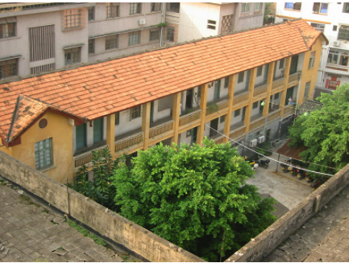
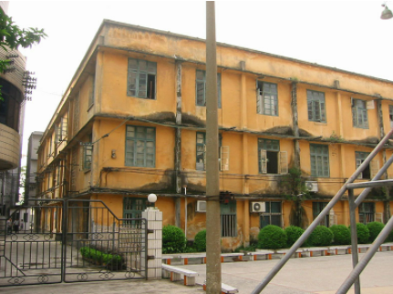
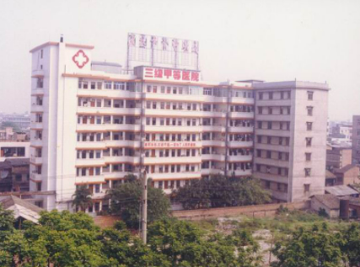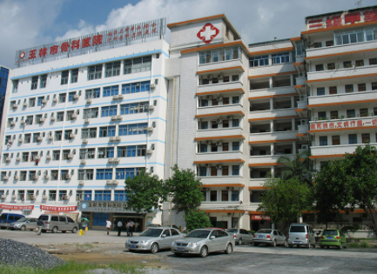
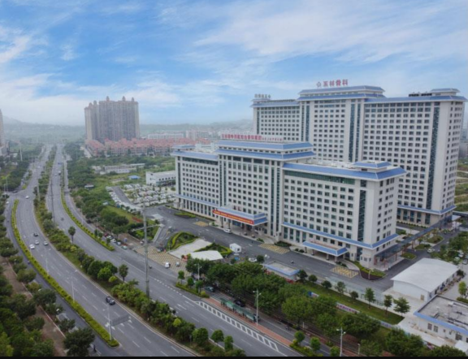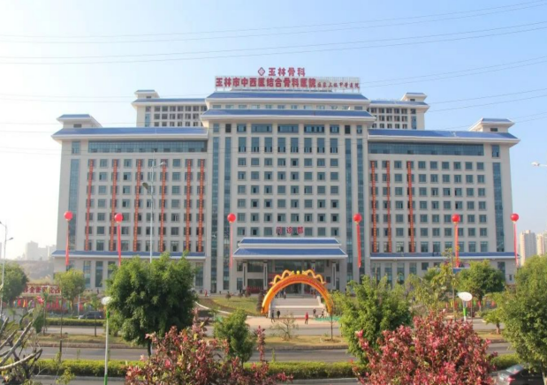
（医院历年院区照片））

